ДИСЦИПЛИНА | Фронтенд и бэкенд разработка
ИНСТИТУТ | ИПТИП
КАФЕДРА | Индустриального программирования
ВИД УЧЕБНОГО МАТЕРИАЛА | Методические указания к практическим занятиям по дисциплине
ПРЕПОДАВАТЕЛЬ | Загородних Николай Анатольевич Краснослободцева Дарья Борисовна
СЕМЕСТР | 4 семестр, 2025/2026 уч. год

Практическое занятие 5
Расширенный REST API
Подробнее рассмотрим REST API, а также иструментарий для его проектирования, документирования, тестирования и развертывания - Swagger. Решение практического задания осуществляется внутри соответствующей рабочей тетради, расположенной в СДО.

Что такое Swagger и зачем он нужен?
Swagger (или OpenAPI) - это набор инструментов для проектирования,
документирования и тестирования REST API. Вместо того чтобы писать документацию вручную в Wiki или Word-документах, разработчики описывают API в структурированном виде (YAML или JSON), а Swagger автоматически превращает это описание в красивый и интерактивный веб-интерфейс.

Преимущества использования Swagger:

- Интерактивность: прямо в браузере можно отправлять запросы к API и видеть ответы.
- Актуальность: документация всегда соответствует коду, если генерируется из аннотаций.
- Удобство: понятно не только разработчикам, но и тестировщикам, аналитикам и менеджерам.
- Стандартизация: OpenAPI стал индустриальным стандартом описания API.

В рамках практического занятия мы возьмем готовое приложение (клиент на React и сервер на Express) и добавим к нему автоматическую генерацию документации Swagger на серверной части. В качестве примера данных вместо товаров интернет- магазина будем использовать сущность пользователь.

Подготовка бэкенда
В качестве основы возьмем сервер на Express из предыдущего занятия. Мы будем использовать библиотеку swagger-jsdoc для генерации спецификации из JSDoc- комментариев и swagger-ui-express для отображения интерфейса.

Установка зависимостей
Перейдите в папку с вашим backend-проектом и установите необходимые пакеты:
npm i express nanoid
npm i -D swagger-jsdoc swagger-ui-express

Создание базового сервера с Swagger

Создадим файл , в котором будет описан наш API управления пользователями
app.js
с полной документацией.
const express = require('express');
const { nanoid } = require('nanoid');
// Подключаем Swagger
const swaggerJsdoc = require('swagger-jsdoc');
const swaggerUi = require('swagger-ui-express');
const app = express();
const port = 3000;
// Middleware для парсинга JSON
app.use(express.json());
// Middleware для логирования запросов
app.use((req, res, next) => { res.on('finish', () => {
console.log(`[${new Date().toISOString()}] [${req.method}]
${res.statusCode} ${req.path}`);
if (req.method === 'POST' || req.method === 'PUT' || req.method ===
'PATCH') {
console.log('Body:', req.body);
}
});
next();
});
let users = [
{id: nanoid(6), name: 'Петр', age: 16},
{id: nanoid(6), name: 'Иван', age: 18},
{id: nanoid(6), name: 'Дарья', age: 20},

];

// Swagger definition
// Описание основного API const swaggerOptions = {
definition: {
openapi: '3.0.0', info: {
title: 'API управления пользователями', version: '1.0.0',
description: 'Простое API для управления пользователями',
},
servers: [
{
url: `http://localhost:${port}`, description: 'Локальный сервер',
},
],
},
// Путь к файлам, в которых мы будем писать JSDoc-комментарии (наш текущий файл)
apis: ['./app.js'],
};

const swaggerSpec = swaggerJsdoc(swaggerOptions);

// Подключаем Swagger UI по адресу /api-docs
app.use('/api-docs', swaggerUi.serve, swaggerUi.setup(swaggerSpec));

/**
- @swagger
- components:
- schemas:
- User:
- type: object
- required:
- - name
- - age
- properties:
- id:
- type: string
- description: Автоматически сгенерированный уникальный ID пользователя
- name:
- type: string
- description: Имя пользователя
- age:
- type: integer
- description: Возраст пользователя
- example:

* id: "abc123"
- name: "Петр"
- age: 16
*/

// Функция-помощник для получения пользователя из списка function findUserOr404(id, res) {
const user = users.find(u => u.id == id); if (!user) {
res.status(404).json({ error: "User not found" }); return null;
}
return user;
}

/**
- @swagger
- /api/users:
- post:
- summary: Создает нового пользователя
- tags: [Users]
- requestBody:
- required: true
- content:
- application/json:
- schema:
- type: object
- required:
- - name
- - age
- properties:
- name:
- type: string
- age:
- type: integer
- responses:
* 201:
- description: Пользователь успешно создан
- content:
- application/json:
- schema:
- $ref: '#/components/schemas/User'
* 400:
- description: Ошибка в теле запроса
*/
app.post("/api/users", (req, res) => { const { name, age } = req.body;

if (!name || age === undefined) {
return res.status(400).json({ error: "Name and age are required" });

}

const newUser = { id: nanoid(6),
name: name.trim(),
age: Number(age),
};

users.push(newUser); res.status(201).json(newUser);
});

/**
- @swagger
- /api/users:
- get:
- summary: Возвращает список всех пользователей
- tags: [Users]
- responses:
* 200:
- description: Список пользователей
- content:
- application/json:
- schema:
- type: array
- items:
- $ref: '#/components/schemas/User'
*/
app.get("/api/users", (req, res) => { res.json(users);
});

/**
- @swagger
- /api/users/{id}:
- get:
- summary: Получает пользователя по ID
- tags: [Users]
- parameters:
- - in: path
- name: id
- schema:
- type: string
- required: true
- description: ID пользователя
- responses:
* 200:
- description: Данные пользователя
- content:
- application/json:

- schema:
- $ref: '#/components/schemas/User'
* 404:
- description: Пользователь не найден
*/
app.get("/api/users/:id", (req, res) => {
const user = findUserOr404(req.params.id, res);
if (!user) return;

res.json(user);
});

/**
- @swagger
- /api/users/{id}:
- patch:
- summary: Обновляет данные пользователя
- tags: [Users]
- parameters:
- - in: path
- name: id
- schema:
- type: string
- required: true
- description: ID пользователя
- requestBody:
- required: true
- content:
- application/json:
- schema:
- type: object
- properties:
- name:
- type: string
- age:
- type: integer
- responses:
* 200:
- description: Обновленный пользователь
- content:
- application/json:
- schema:
- $ref: '#/components/schemas/User'
* 400:
- description: Нет данных для обновления
* 404:
- description: Пользователь не найден
*/
app.patch("/api/users/:id", (req, res) => { const id = req.params.id;

const user = findUserOr404(id, res); if (!user) return;

// Нельзя PATCH без полей
if (req.body?.name === undefined && req.body?.age === undefined) {
return res.status(400).json({ error: "Nothing to update",
});
}

const { name, age } = req.body;

if (name !== undefined) user.name = name.trim(); if (age !== undefined) user.age = Number(age);

res.json(user);
});

/**
- @swagger
- /api/users/{id}:
- delete:
- summary: Удаляет пользователя
- tags: [Users]
- parameters:
- - in: path
- name: id
- schema:
- type: string
- required: true
- description: ID пользователя
- responses:
* 204:
- description: Пользователь успешно удален (нет тела ответа)
* 404:
- description: Пользователь не найден
*/
app.delete("/api/users/:id", (req, res) => { const id = req.params.id;

const exists = users.some((u) => u.id === id);
if (!exists) return res.status(404).json({ error: "User not found" });

users = users.filter((u) => u.id !== id);

});
// Правильнее 204 без тела res.status(204).send();

// 404 для всех остальных маршрутов
app.use((req, res) => {
res.status(404).json({ error: "Not found" });
});
// Глобальный обработчик ошибок (чтобы сервер не падал)
app.use((err, req, res, next) => { console.error("Unhandled error:", err);
res.status(500).json({ error: "Internal server error" });
});
// Запуск сервера
app.listen(port, () => {
console.log(`Сервер запущен на http://localhost:${port}`); console.log(`Swagger UI доступен по адресу http://localhost:${port}/api-
docs`);
});

Документирование API с помощью JSDoc

Обратите внимание на комментарии, начинающиеся с . Это и есть
/** @swagger */
JSDoc-аннотации, которые превратит в спецификацию.
swagger-jsdoc

Описание схемы ( ):
components/schemas/User
Мы описали, как выглядит объект "Пользователь". Какие поля у него есть, какие из них обязательные, и привели пример. Теперь в других частях документации мы

можем ссылаться на эту схему через

Описание эндпоинтов:
Для каждого HTTP-метода (
POST /api/users
- краткое описание.
summary

,
.

) мы добавили:
$ref: '#/components/schemas/User'
GET /api/users

- группировка методов в интерфейсе Swagger.
tags

  - описание параметров пути (например, ).
parameters
id
  - описание тела запроса (для POST и PATCH).
requestBody
  - описание возможных ответов от сервера (коды 200, 201, 404 и т.д.) и примеры данных, которые придут.
responses

Запуск и просмотр документации

- Запустите сервер командой .
node app.js
- Откройте браузер и перейдите по адресу .
http://localhost:3000/api-docs

Вы увидите интерактивную документацию:

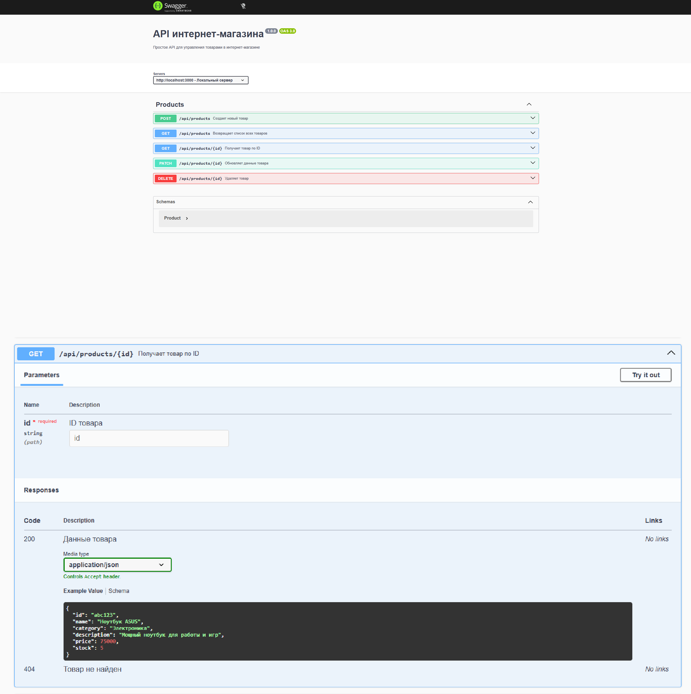
Теперь вы можете изучить структуру API и развернуть любой запрос (например,
GET
). Также можете нажать кнопку "Try it out", чтобы отправить реальный запрос к вашему API и увидеть ответ прямо в браузере.
/api/users

Работа с фронтендом

Поскольку сервер использует эндпоинты работы должен обращаться к ним.
/api/users
Основные изменения в :
src/api/index.js
, фронтенд из предыдущей

import axios from "axios";
const apiClient = axios.create({
baseURL: "http://localhost:3000/api", headers: {
"Content-Type": "application/json",

"accept": "application/json",
}
});
export const api = {
createUser: async (user) => {
let response = await apiClient.post("/users", user);
return response.data;
},
getUsers: async () => {
let response = await apiClient.get("/users"); return response.data;
},
getUserById: async (id) => {
let response = await apiClient.get(`/users/${id}`); return response.data;
},
updateUser: async (id, user) => {
let response = await apiClient.patch(`/users/${id}`, user); return response.data;
},
deleteUser: async (id) => {
await apiClient.delete(`/users/${id}`);
}
}

Соответственно, в компонентах ( использовать:
UsersPage.jsx
,
,
) нужно

— список пользователей.
UserItem.jsx
UserModal.jsx
users
— имя пользователя.
name
— возраст пользователя.
age

Практическое задание
Необходимо доработать задание из практического занятия №4: подключите к нему
swagger-jsdoc и swagger-ui-express , опишите с помощью JSDoc-аннотаций схему
GET
POST
GET/:id
PATCH/:id

пользователя ( User ) и все CRUD-операции (
DELETE ).
,
,
, ,

Убедитесь, что документация доступна по адресу интерактивном режиме (можно отправить тестовый запрос).
/api-docs

Формат отчета
и работает в

В качестве ответа на задание необходимо прикрепить ссылку на репозиторий с реализованной практикой. Ссылка подгружается в соответствующий раздел СДО: Задания для самостоятельной работы -> Практические занятия 5-6.

